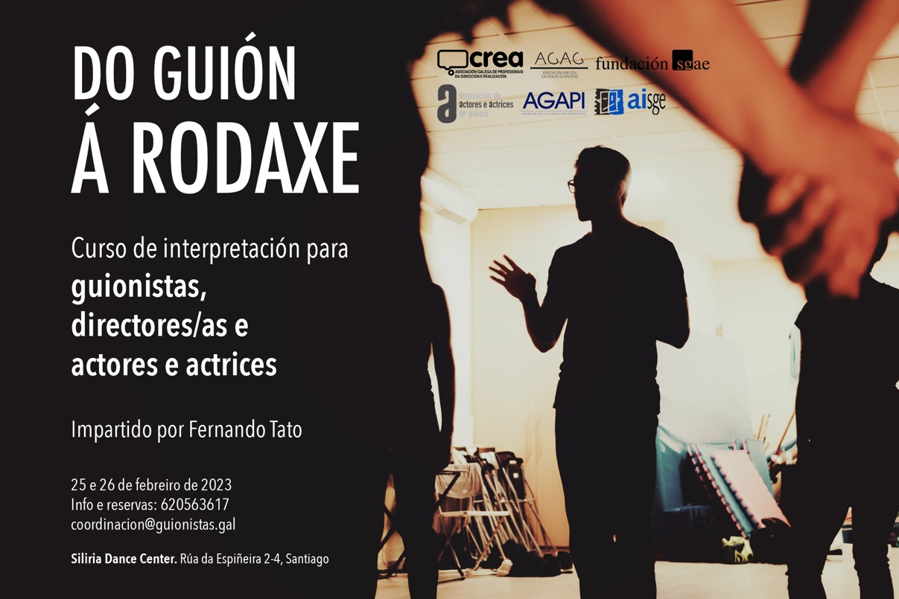

DO GUIÓN Á RODAXE

Curso de interpretación para guionistas, directores/as e actores e actrices
Impartido por Fernando Tato

25 e 26 de febreiro de 2023
Siliria Dance Center
(Rúa da Espiñeira 2-4, Santiago)

Prezo: 130€ público xeral,
65 € socios/as AAAG e AISGE,
110 € socios/as AGAPI, AGAG, CREA e SGAE

A través do curso “Do guión á rodaxe” buscaremos un lugar común co que mellorar a técnica do actor e a actriz, a maneira de comunicarnos e de dirixilos e a maneira de construir personaxes dende os tres puntos de vista: directores/as, guionistas e actores e actrices.

OBXECTIVOS

Tres patas dunha mesa que non se tocan.

Actores, actrices, guionistas e directores traballan na mesma maquinaria: a industria do cine, o teatro ou a televisión. E, a pesar de que son patas da mesma mesa, ás veces falan idiomas moi distintos. O curso “Do guión á rodaxe” busca romper esa burbulla e que cada departamento aprenda dos seus respectivos compañeiros e compañeiras.

Os actores, ao igual que os músicos ou os deportistas, dependen dunha técnica e unha disciplina, e estas poden proporcionar ferramentas de traballo tanto a directores/as como a guionistas, para crear personaxes, escribir diálogos e dirixilos. Coñecendo a base da técnica da interpretación, apréndese o idioma dos actores.

Neste curso traballarase con improvisacións e con escenas e secuencias propostas, tanto por Fernando Tato coma polos guionistas e directores e directoras participantes. A idea é que todo o mundo teña a posibilidade de traballar todos os roles e pasar pola experiencia de traballar as escenas ou secuencias dende un punto de vista distinto.

A QUEN VAI DIRIXIDO

ACTRICES E ACTORES: aprenderán a técnica. O adestramento é unha maneira de perfeccionar o seu instrumento: voz, corpo e emocións.

DIRECTORAS/ES: mellorarán a súa dirección ao descubrir a técnica e as ferramentas dos actores, e aprenderán a comunicarse con eles nun mesmo idioma.

GUIONISTAS: aprenderán a construír personaxes con máis trasfondo, e afinarán a escrita de diálogos, ao facilitárselles traballar en contacto con actores e directores.

FERNANDO TATO

É actor, director e guionista. Profesor de interpretación en Adestramento Actoral FT dende 2018, pola súa Escola pasan máis de 60 alumnos e alumnas cada curso.

Fernando combina a súa carreira de actor (Pulsaciones, Lobos e cordeiros, O faro, Hotel Almirante…) coa dirección e escrita de proxectos como Compañeiros (Mellor Curtametraxe Galega 2022 en CURTAS Festival do Imaxinario), A Entrevista (Primeiro Premio Faro de Plata no Festival de Cine l’Alfàs del Pi, preseleccionado para os GOYA, Premio do Público no Festival de Cine Inclusivo de Vigo, Finalista Premios Mestre Mateo 2023), Fracturas (Finalista Mestre Mateo 2022, Premio Best Foreign Slasher Short no Fright Night Film Fest de Shelbyville e 1st Runner Up no Hardcore Horror Fest de Illinois), ou El Jefe (Finalista Premios Mestre Mateo 2020, premio no Festival de Cine de Zaragoza), entre outros.

O seu guión de longametraxe, O fin da verdade, foi o gañador do Premio Daniel Domínguez de Guión en Galego 2020 e Preseleccionado en Tinta Oscura, concurso de guion de cine e fantástico e de terror de Blood Window e Ventana Sur; e Resurrection foi Finalista do mesmo Premio en 2022.

INFO E RESERVAS
Manda o teu curriculum a coordinacion@guionistas.gal e indica se es soci@ de algunha das asociacións colaboradoras.

Tlf.: 620563617

